**Q：专业培养方案在哪个网站下载？**

A：可登录武汉理工大学本科生院官网（<http://jwc.whut.edu.cn/>）**业务清单——教学研究管理办公室——本科培养方案**，选择适用于学生所在年级的培养方案版本。

（本资料仅供参考，部分课程会在执行过程中有所调整，请以实际开设课程为准）

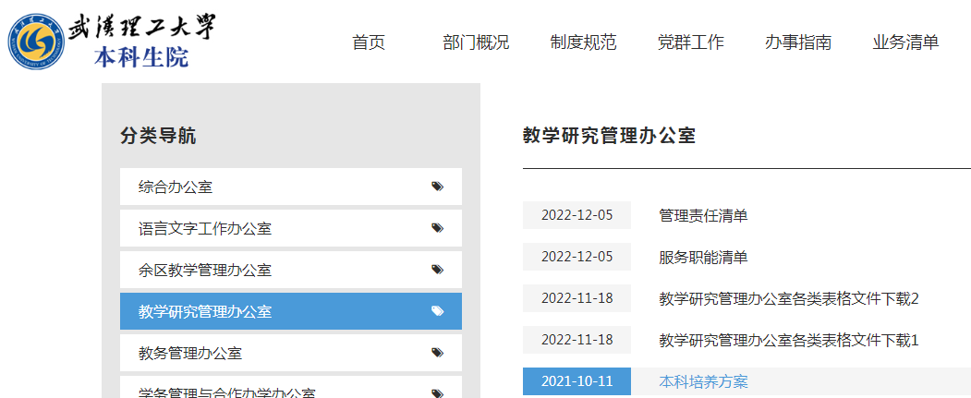

**Q：通识选修课的课程归属如何查询？**

A：可登陆武汉理工大学本科生院官网（<http://jwc.whut.edu.cn/>）**业务清单——教学研究管理办公室——本科培养方案——通识选修课程目录**。

**Q：专业培养方案中存在选修课中的必修课程，是否必须选修？**

A：请查看本专业对应的培养方案，并按照培养方案制定与修读说明修读。

**Q：补修/重修的课程因为培养方案修改已不再开设，如何选修其他课程进行课程替换？**

A：

方法1：可在全校范围查看其他专业是否开设同名、同学分、同学时课程（通识选修课、个性课除外），在选课系统允许的前提下选修；

方法2：因培养方案修改，部分课程优化修改了课程名称，可咨询学院教学办具体课程替换方案。

注意：通识选修课、个性课不参与课程替换；替换课程之间学分相差应不超过0.5分；替换课程之间内容相似。

**Q：各学院教学办联系方式？**

|  |  |
| --- | --- |
| **各学院教学办** | **联系方式** |
| 材料学院教学办 | 87651776 |
| 材料示范学院教学办 | 87733690 |
| 交通物流学院教学办 | 86562947 |
| 船海能动学院教学办 | 86565711 |
| 汽车学院教学办 | 87859136 |
| 机电学院教学办 | 87859133 |
| 土建学院教学办 | 87651785 |
| 资环学院教学办 | 87211752 |
| 信息学院教学办 | 87399249 |
| 计算机智能学院教学办 | 87654182 |
| 自动化学院教学办 | 87859069 |
| 航运学院教学办 | 86582958 |
| 数统学院教学办 | 87650155 |
| 物理学院教学办 | 87162636 |
| 化生学院教学办 | 87749300 |
| 马赛学院教学办 | 87781900 |
| 管理学院教学办 | 87658240 |
| 经济学院教学办 | 87651809 |
| 艺设学院教学办 | 87651139 |
| 外语学院教学办 | 87651823 |
| 马克思主义学院教学办 | 87520209 |
| 法社学院教学办 | 87859229 |
| 安全应急学院教学办 | 87750233 |
| 国际教育学院教学办 | 87658017 |
| 创业学院教学办 | 87858199 |
| 体育学院教学办 | 87162756 |